软件工程系项目/实验报告
姓名 | 邱谦 | 学号 | 19001020502
专业班级 | 软件19005 | 指导教师 | 康玲
课程名称 | 算法分析与设计
项目/实验  名称 | 动态规划-机器人移动路径

一、解决方案的分析与设计
1. 确定dp数组含义
dp[i][j]表示从(0, 0)移动到（i, j）共有多少条路径
2. 确定递推公式
分析题意可知，机器人每次只能向右或者想下移动，则表示在某一个位置时，想要移动到该位置，只能从这个位置的上方或者这个位置的左边移动到该位置
3. dp数组初始化
dp[0][i] 的所有位置，处于最上面的位置，所以只能从左边移动过来，只有一条路径可以选择
dp[i][0] 的所有位置，处于最左面的位置，所以只能从上边移动过来，只有一条路径可以选择
5. 举例推导递推公式
由此分析可知，dp[i][j] = dp[i-1][j] + dp[i][j-1]

二、解决方案的程序实现
1.程序代码
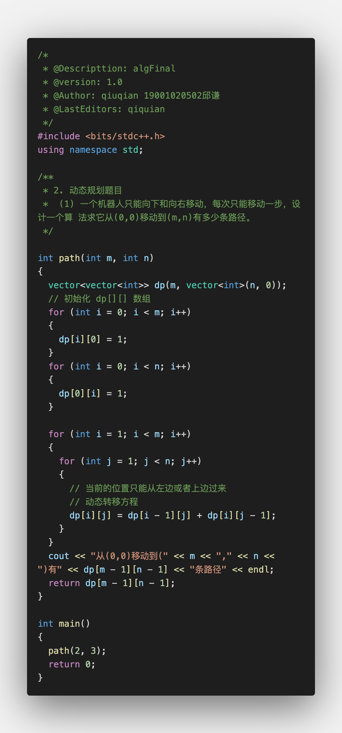
2.程序运行结果
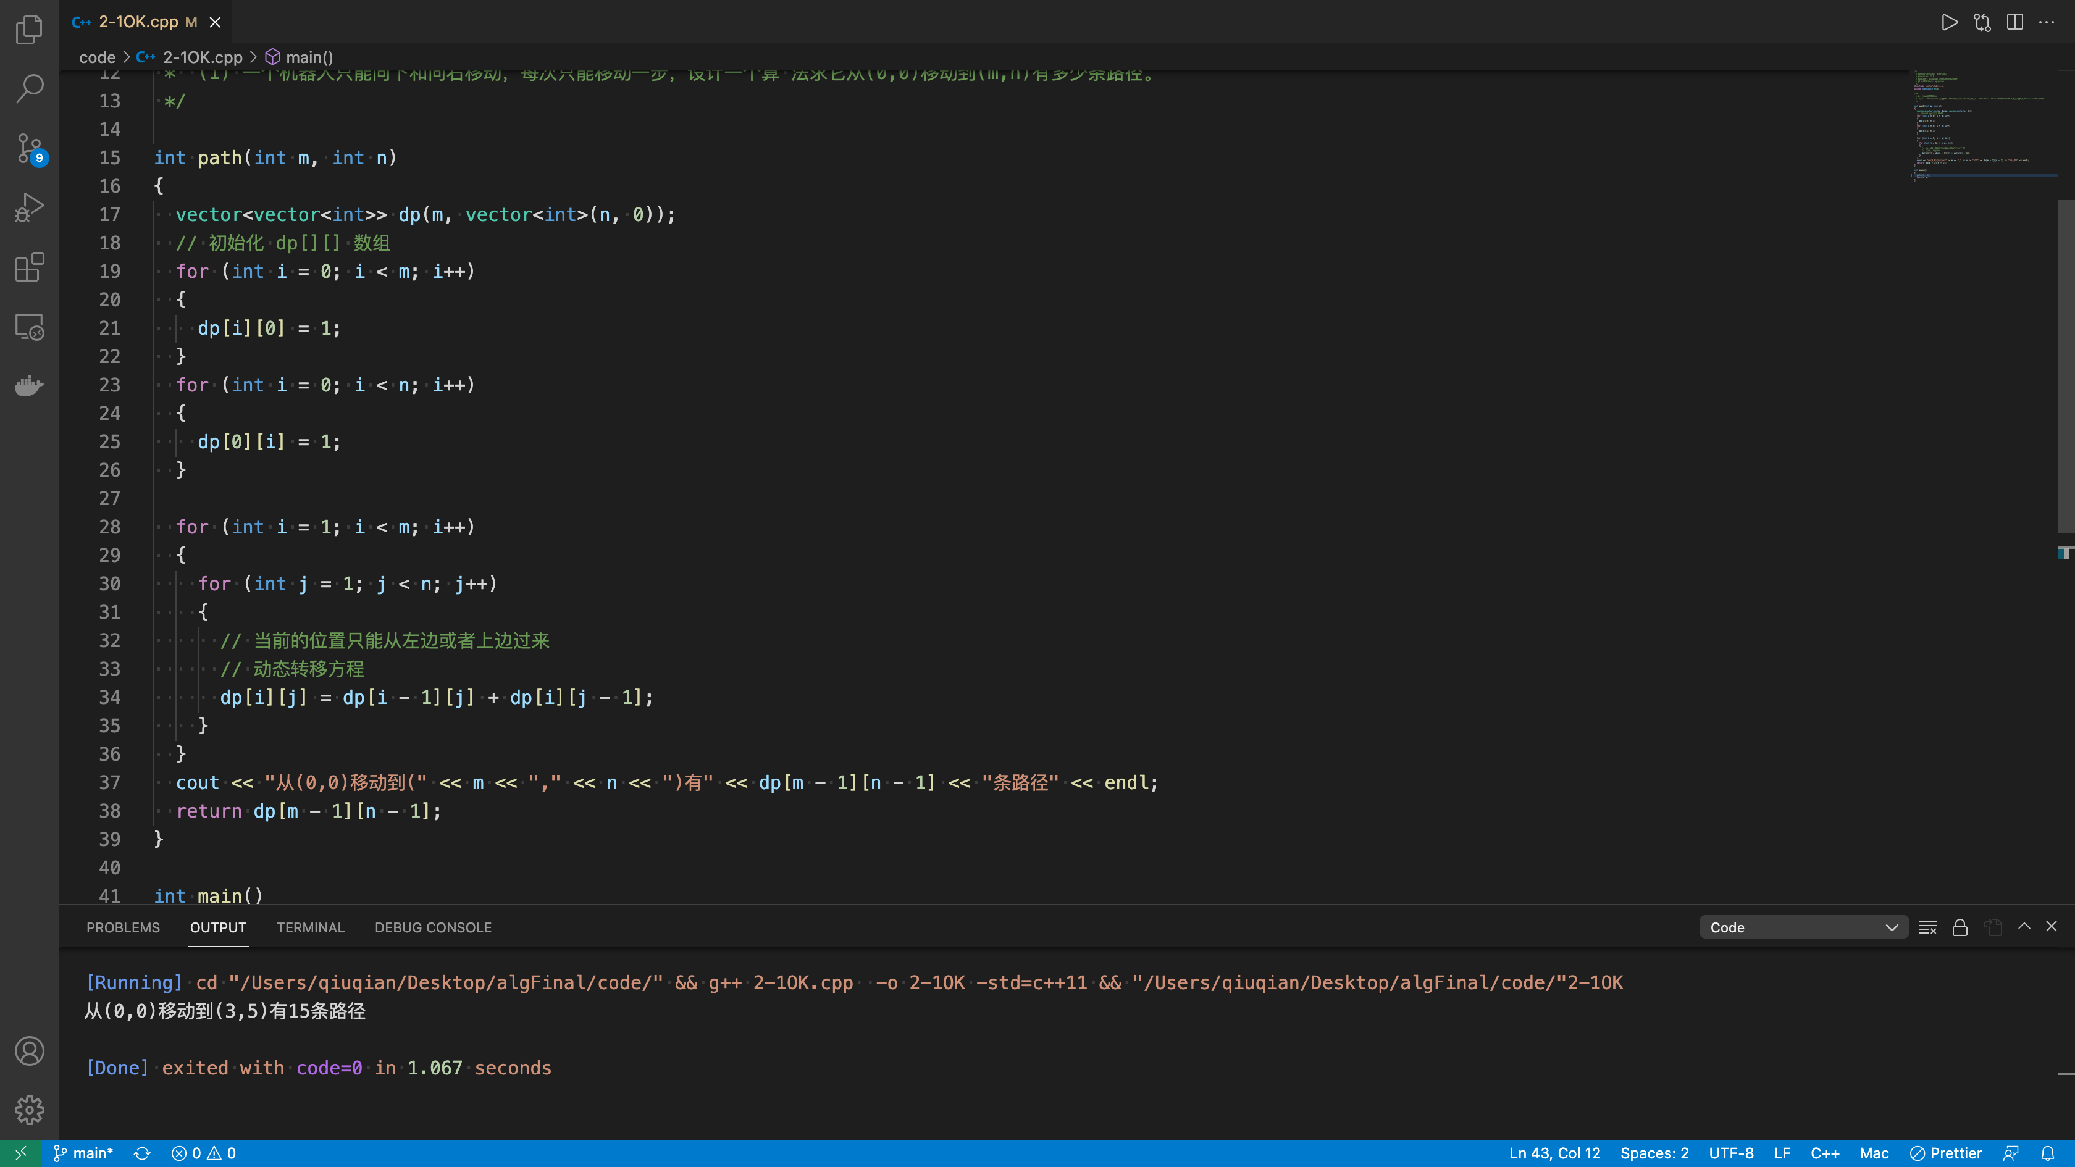

三、复杂度分析
时间复杂度：O(m * n)
空间复杂度：O(m * n)

